**系统设计**

1. **数据库设计：**
   1. **数据库主要包含四个表：**

①用户表（user）：用于管理用户信息

用户名：username

密码：password

用于登录搜索界面

②管理员表(manager)：用于管理管理员信息

管理员名：mgname

管理员密码：mgpsw

用于登录后台管理界面

③地址表(location):用于搜索地址，导出信息，与信息表建立连接

地址id（lid）：用于确定唯一的地址

地址名（lname）：大的地址（例如：南充）

④信息表(information)：用于管理我们收集到的美食信息。（用户搜索出来的结果信息）

地址id (lid):这是地址表中的地址id

招牌(came):美食小店的店名

小店地址（place）：美食小店的详细地址（例如：南充市顺庆区西河北路精神病院对面）

特色菜(special)：用于向用户展示小店的精品菜

1. **功能模块设计：**
   1. **用户功能：**

①登录注册功能：用户只有先登录进来，才可执行后续的操作。

注册：不予许用户注册重复的用户名

不予许用户注册的时候有空格

登录：当用户名或密码错误的时候有提示

用户登录的时候会跳转到搜素美食的界面

管理员登录的时候会跳转到后台管理界面

②搜索功能：用户在搜索框输入城市名，点击搜索，就会出现这个城市的所有美食信息。用户可以打印。

* 1. **管理员功能：**

①管理员管理：

增加管理员：不予许重名

删除管理员：单个删除

修改管理员：不能修改成重名

查询管理员：根据名字查询信息

②用户管理：

增加用户：不予许重名

删除用户：单个删除

修改用户：不能修改成重名

查询用户：根据名字查询信息

③美食信息管理：

增加美食信息：

删除美食信息：单个删除

修改美食信息：美食的变更很快

查询美食信息：根据地点查询信息

1. **使用流程说明：**
   1. **用户使用流程：**

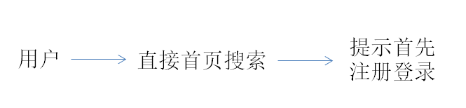

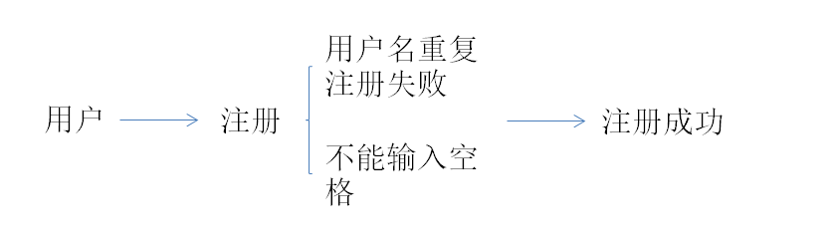

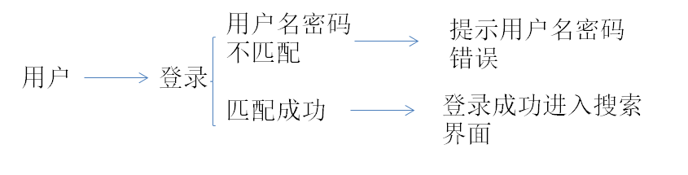



* 1. **管理员使用流程：**

